Администрация муниципального образования
Тосненский район
Ленинградской области

ПАМЯТКА ГРАЖДАНИНУ
КАК ПРОТИВОСТОЯТЬ КОРРУПЦИИ

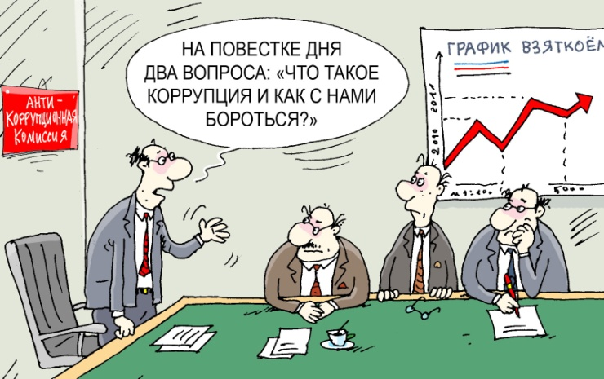
В соответствии со ст.1 Федерального закона от 25 декабря 2008 г. № 273-ФЗ «О противодействии коррупции»
КОРРУПЦИЯ - это:
а)злоупотребление служебным положением, дача взятки, получение взятки, злоупотребление полномочиями, коммерческий подкуп либо иное незаконное использование физическим лицом своего должностного положения вопреки законным интересам общества и государства в целях получения выгоды в виде денег, ценностей, иного имущества или услуг имущественного характера, иных имущественных прав для себя или для третьих лиц либо незаконное предоставление такой выгоды указанному лицу другими физическими лицами;
б)совершение деяний, указанных в п. «а», от имени или в интересах юридического лица.
ПРОТИВОДЕЙСТВИЕ КОРРУПЦИИ - это деятельность федеральных органов государственной власти, органов государственной власти субъектов Российской Федерации, органов местного самоуправления, институтов гражданского общества, организаций и физических лиц в пределах их полномочий:
а)по предупреждению коррупции, в том числе по выявлению и последующему устранению причин коррупции (профилактика коррупции);
б)по выявлению, предупреждению, пресечению, раскрытию и расследованию коррупционных правонарушений (борьба с коррупцией);
в)по минимизации и (или) ликвидации последствий коррупционных правонарушений.
ВЗЯТКА
Уголовный кодекс РФ предусматривает два вида преступлений, связанных со взяткой:
1. Получение взятки (статья 290 УК РФ) - получение должностным лицом лично или через посредника взятки в виде денег, ценных бумаг, иного имущества или выгод имущественного характера за действия (бездействие) в пользу взяткодателя или представляемых им лиц, если такие действия (бездействие) входят в служебные полномочия должностного лица либо оно в силу должностного положения может способствовать таким действиям (бездействию), а равно за общее покровительство или попустительство по службе.
В общем можно сказать, что взятка - это, когда чиновник пытается получить за выполнение своих служебных обязанностей вознаграждение, несмотря на то, что он получает заработную плату от государства.
Взятка - одно из самых опасных должностных преступлений, особенно если оно совершается группой лиц или сопровождается вымогательством, которое заключается в получении должностным лицом преимуществ и выгод за законные или незаконные действия (бездействие).
Максимальный срок лишения свободы по данной статье - до пятнадцати лет. Крупным размером взятки признаются сумма денег, стоимость ценных бумаг, иного имущества или выгод имущественного характера, превышающие сто пятьдесят тысяч рублей. Особо крупный размер взятки (ч.6 ст. 290 УК) превышает сумму в 1 млн. рублей.
2. Дача взятки (статья 291 УК РФ) - дача взятки должностному лицу лично или через посредника.
Преступление, направленное на склонение должностного лица к совершению законных или незаконных действий (бездействия), либо предоставлению, получению каких-либо преимуществ в пользу дающего, в том числе за общее покровительство или попустительство по службе.
Максимальный срок лишения свободы по данной статье - до двенадцати лет.
Лицо, давшее взятку, может быть освобождено от уголовной ответственности, если установлен факт вымогательства и гражданин добровольно сообщил о содеянном. Заявление о даче взятки, если об этом стало известно из других источников, не может быть признано добровольным.
За заведомо ложный донос о вымогательстве взятки предусмотрено наказание в виде лишения свободы на срок до шести лет (статья 306 УК РФ).
Взятка может быть предложена напрямую («если вопрос будет решен в мою пользу, то получите …») и косвенным образом.
Косвенные признаки предложения взятки:
а) разговор о возможной взятке носит иносказательный характер, взяткодатель не заявляет открыто о том, что при положительном решении спорного вопроса он передаст деньги или окажет какие-либо услуги;
б) в ходе беседы взяткодатель, при наличии свидетелей или аудио-, видеотехники, жестами или мимикой дает понять, что готов обсудить возможности решения вопроса в другой обстановке (в другом месте);
в)сумма или характер взятки не озвучиваются; сумма может быть написана на бумаге и продемонстрирована.
г)также могут демонстрироваться деньги, банковские чеки, иные ценные бумаги, драгоценные камни (металлы), изделия из них;
д) взяткодатель может неожиданно покинуть помещение, оставив папку с материалами, конверт, сверток газеты.
Взяткой могут быть: предметы, деньги, в том числе в иностранной валюте; банковские чеки и иные ценные бумаги; драгоценные камни (металлы), изделия из них; бытовые приборы и техника; продукты питания; квартиры, дома, гаражи, дачи, земельные участки и другая недвижимость;
Услуги: лечение; санаторно-курортные и туристические путевки; поездки за границу; ремонтные и строительные работы; оплата развлечений и других расходов безвозмездно или по заниженной стоимости.
Завуалированные формы взятки - банковская ссуда в долг или под видом погашения несуществующего долга, оплата товаров, купленных по заниженной цене, покупка товаров по завышенной цене, заключение фиктивных трудовых договоров с выплатой зарплаты взяточнику, его родственникам, друзьям, получение льготного кредита, завышение гонораров за лекции, статьи и книги, прощение долга, уменьшение арендной платы.

КАК ПОСТУПИТЬ В СЛУЧАЕ ВЫМОГАТЕЛЬСТВА
ИЛИ ПРОВОКАЦИИ ВЗЯТКИ (ПОДКУПА)?
Внимательно выслушать и точно запомнить поставленные Вам условия (размеры сумм, наименования товаров и характер услуг, сроки и способы передачи взятки, форы коммерческого подкупа, последовательность решения вопросов и т.д.)
Следует вести себя крайне осторожно, вежливо, без заискивания, не допуская опрометчивых высказываний, которые могли бы трактоваться либо как готовность, либо как категорический отказ дать взятку или совершить коммерческий подкуп.
Постарайтесь перенести вопрос о времени и месте передачи взятки до следующей встречи с чиновником, предложить для этой встречи хорошо знакомое Вам место. Но не переусердствуйте в своем настаивании.
Поинтересуйтесь о гарантиях решения Вашего вопроса в случае вашего согласия дать взятку или совершить коммерческий подкуп
Не берите инициативу в разговоре на себя, больше слушайте, позволяйте взяткополучателю выговориться, сообщить Вам как можно больше информации.
ЧТО СЛЕДУЕТ ВАМ ПРЕДПРИНЯТЬ СРАЗУ
ПОСЛЕ СВЕРШИВШЕГОСЯ ФАКТА ВЫМОГАТЕЛЬСТВА?
Согласно своей гражданской позиции, нравственным принципам, совести и жизненному опыту Вам предстоит принять решение. В связи с этим у Вас возникает два варианта действий:
Первый вариант: прекратить всякие контакты с вымогателем, дать понять ему о своем отказе пойти на преступление и смириться с тем, что Ваш вопрос не будет решен, а вымогатель будет и дальше безнаказанно измываться над людьми, окружать себя сообщниками и коррупционными связями.
Второй вариант: встать на путь сопротивления коррупционерам – взяточникам и вымогателям, отчетливо понимая, что победить это зло можно и нужно в каждом конкретном случае, что человек должен в любых ситуациях сохранять свое достоинство и не становиться на путь преступления.
Каждый человек свободен в выборе своего решения. Но, как свободная личность, он не может не осознавать, что зло должно быть наказано. Поэтому второй вариант в большей степени согласуется с нормами морали и права.

ВАШИ ДЕЙСТВИЯ
если Вы приняли решение противостоять коррупции
По своему усмотрению Вы можете обратиться:
В органы внутренних дел – районные или городские отделения (отделы, управления) полиции, отделы (управления) по борьбе с экономическими преступлениями, отделы (управления) по борьбе с организованной преступностью
В органы прокуратуры – к районному или городскому прокурору.
В Следственное управление Следственного комитета Российской Федерации
В органы безопасности – районные и городские отделения (отделы) Управления ФСБ
В органы местного самоуправления – почтовый ящик для обращения граждан и организаций, по телефону горячей линии 2-23-51 и на электронную почту –motosno@mail.ru
В обращении необходимо указывать Ф.И.О., адрес, по возможности контактный телефон.
Одной из форм сообщения о правонарушении коррупционного характера является анонимное обращение в правоохранительные органы. Хотя в этом случае заявитель не может в виду анонимности рассчитывать на получение ответ, а само анонимное обращение о преступлении не может служить поводом для возбуждения уголовного дела ( п.7 ст. 141 УПК РФ), но оно обязательно проверяется.
